Обобщающее повторение по теме: "Компьютерные презентации"

Карчмит Наталья Сергеевна, учитель информатики
ГУО «Средняя школа №4 г. Осиповичи»
7 класс
Тип урока: обобщающий урок.
Вид: комбинированный урок.

Цели урока:
Обучающие
повторение и обобщение знаний по теме “Компьютерные презентации”;
закрепить у учащихся навыки использования декоративного текста, фигур, изображений, клипов, элементов мультимедиа.
Развивающие
формирование навыков делового взаимодействия и принятия групповых решений, работы с разными источниками информации, краткого изложения своих мыслей.
Воспитательные
внимательность, сосредоточенность, аккуратность при работе с ПО;
интерес к самостоятельной работе, творчеству;
Оборудование: компьютеры с установленным на них программным обеспечением (программа PowerPoint, MyTest), экран, мультимедийный проектор.

Ход урока
1. Организационный момент. (2-3 мин)
Проверка присутствующих. Сообщение темы и целей урока.
На сегодняшнем уроке мы еще раз повторим все основные моменты, касающиеся работы в программе для создания презентаций PowerPoint.
В реальных условиях проверим свои знания и восстановим пробелы, которые проявятся при выполнении теста и практической работы. И так, какова цель сегодняшнего урока? Наша цель: повторение и обобщение знаний по теме “Компьютерные презентации”; закрепить у учащихся навыки использования декоративного теста, фигур, изображений, клипов, элементов мультимедиа.

2. Актуализация и проверка полученных ранее знаний. (7+8 тест)
Давайте вспомним, а заодно и проверим, как вы усвоили понятия и команды, с которыми мы с вами познакомились при изучении темы “Компьютерные презентации”.
1. Какую тему мы изучали на последнем уроке?
2. Какая программа предназначена для создания презентации?
3. Каким способом можно открыть программу PowerPoint?
4. Что такое презентация?
5. Что отображается на титульном слайде?
6. Какими способами можно установить фон слайда?
7. Как вставить на слайд рисунок и клип?
8. Как вставить на слайд фигурный текст?
9. Как настроить анимацию для картинки на слайде?
10. Какими способами можно запустить показ слайдов?

А сейчас я предлагаю вам выполнить на компьютере тест.(5 минут) После того как вы ответите на все вопросы теста и получите баллы за выполнение (которые вы должны занести в оценочный лист), внимательно просмотрите отчет по прохождению теста. В нем отображена информация по ошибкам, которые вы сделали в результате выполнения теста.
Приступаем.
По результатам повторения учащиеся выставляют себе баллы. Обратите внимание, что все виды выполняемых вами работ будут оцениваться вами и баллы вы будете заносить в оценочные листы.

Анализ выполнения теста.
1. Кто получил 10, 9, 8, 7, 6, 5, 4, 3, 2, 1 балл за тест?
2. Какие вопросы вызвали наибольшие трудности?
3. Ошибку в каких вопросах сделала…….?

3. Вводный инструктаж. Выполнение практического задания для повторения. (7 мин)
А сейчас мы должны закрепить навыки использования декоративного теста, фигур, изображений, клипов, элементов мультимедиа. Для этого я предлагаю вам выполнить небольшие задания на использование различных объектов в презентации.
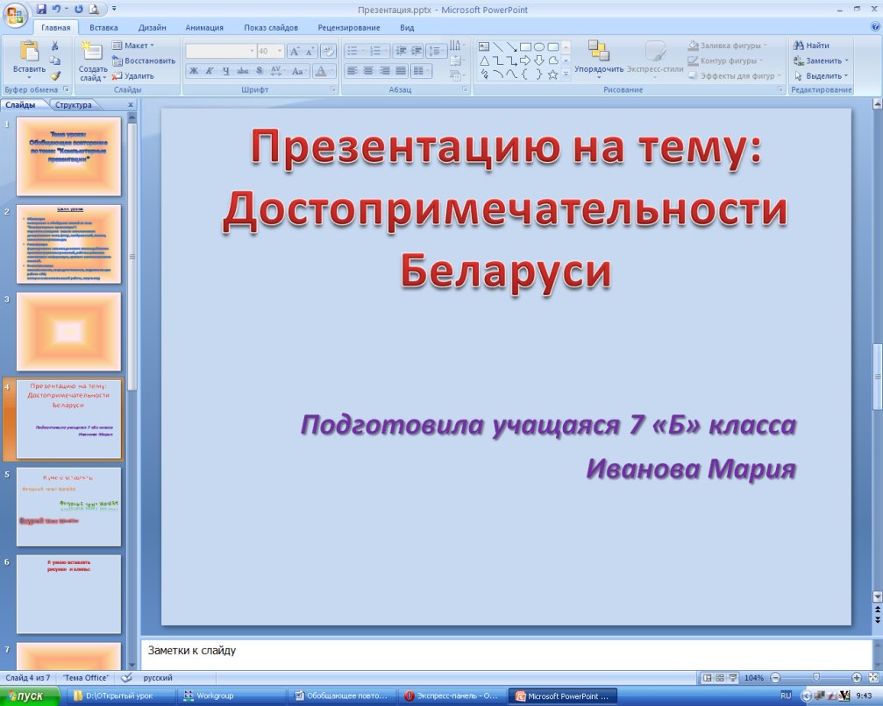
1 задание. Создать титульный слайд по следующему образцу:
2 задание. Установить единый фон для всех слайдов презентации. Для этого Дизайн-> Стили фона-> Формат фона-> выбрать сплошную заливку светло голубого цвета

3 задание. Создать пустой слайд. Вставить объекты
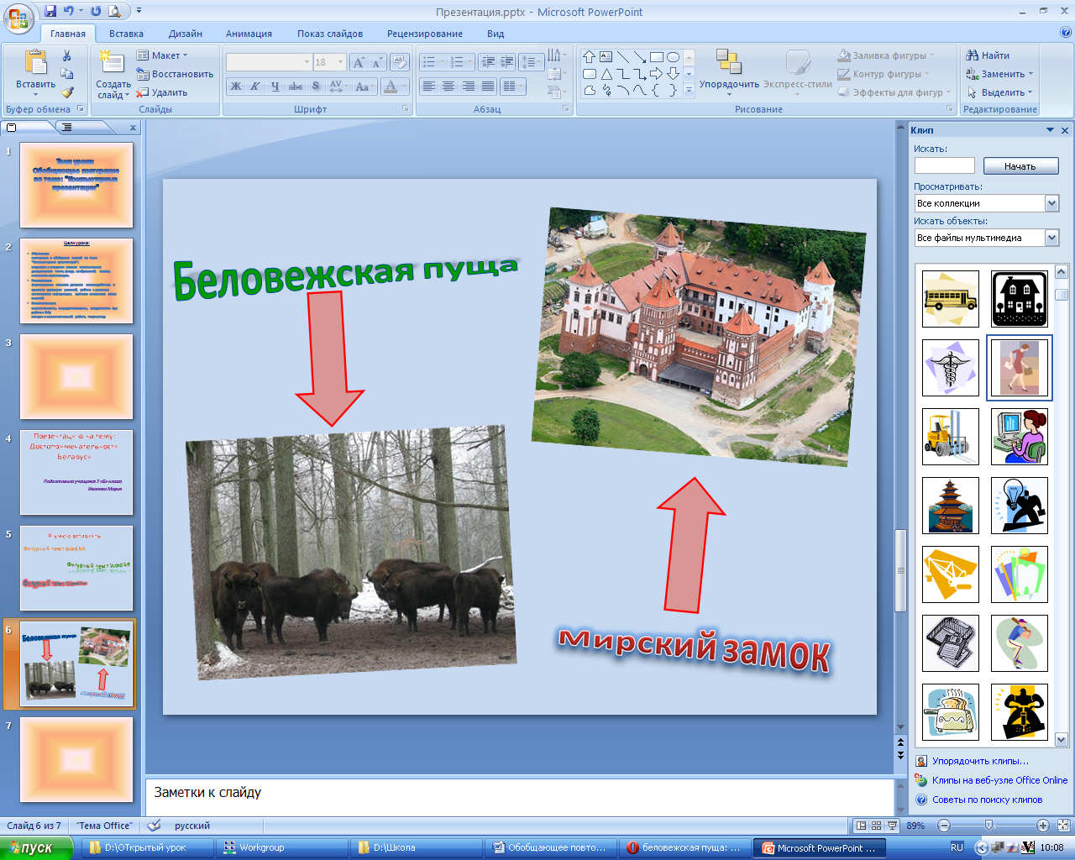
- WordАrt,
- Рисунки,
- Фигуры.
по следующему образцу. Для этого вам необходимо…
4 задание. Настроить анимацию на смену слайдов, настроить анимацию сначала для первого фигурного текста беловежская пуща, потом для первой стрелки и картинки и затем для фигурного текста Мирский замок и второй стрелки и картинки.
5 задание. Просмотреть презентацию.
Вы должны оценить выполнение своей работы. Отметки за выполнение работы поставьте себе в свои оценочные листы.
Таким образом, мы повторили основные моменты при создании презентации. А сейчас переходим к следующему.
У вас было интересное домашнее задание, и я надеюсь, что вы над ним добросовестно поработали. Домашнее задание заключалось в том, что вам было необходимо собрать материал по следующей теме:
1) Мои любимые домашние животные. (фото, краткое описание)
Я систематизировала вашу информацию. Весь необходимый материал находится на рабочем столе каждого компьютера.

Вы должны подготовить презентацию на тему «Мои любимые домашние животные». Мы должны вспомнить еще раз и повторить все элементы, с которыми мы научились работать при изучении этой темы.
Презентация должна соответствовать следующим параметрам и содержать:
- 5слайдов, 1 слайд титульный, последний - заключительный;
- Единое оформление слайдов (фон, стиль);
- Фигурный текст WordArt на каждом слайде;
- Рисунки;
- Фигуры;
- Анимацию на смену слайдов;
- Анимацию для 1 любого объекта на каждом слайде.
На выполнение практической работы вам дается 7 минут.

4. Практическая работа (10 мин.)
Выполнение практической работы учащимися на тему «Мои любимые домашние животные».
А на последнем слайде покажите свое самочувствие во время урока в соответствии с предложенными изображениями смайликов с помощью команды для вставки фигур.
По результатам выполнения работы учащиеся должны выполнить взаимопроверку практических работ. Для этого им необходимо поменяться местами друг с другом и проверить работу у соседа по парте.

5. Текущий, фронтальный инструктаж.
Обсуждение типичных ошибок при выполнении практического задания. Обращение внимания на правила безопасного поведения в компьютерном классе.

6. Заключительный этап урока. (5 мин)
Подведение итогов урока. Самооценка учащихся и оценка учителя. Выведение среднего балла учащимися. Выставление отметок учителем по среднему баллу. Анализ работ, ответы на вопросы.

7. Домашнее задание (2 мин)
Повторить параграфы 11-22 (определения, команды)
Подготовиться к контрольной работе
* подготовить презентацию по одной из тем стр.132-133 учебника. (не менее 10 слайдов). У вас есть возможность подготовить презентацию дома или в школе в ваше свободное время. Презентацию показать мне до следующего урока.

Карточка для самоконтроля учащегося 7Б класса
________________________________________________________________
^{Фамилия, имя}
Вид выполняемой деятельности | Максимальный балл | Отметка
1. Тестовое задание | 10
2. Самооценка практического задания №1 | 10
3. Взаимопроверка (выставление отметок друг другу) за выполненную практическую работу | 10
Максимальная сумма баллов | 30
Отметка за урок (средний балл) | 